Umwelt im Unterricht
www.umwelt-im-unterricht.de

Arbeitsmaterial (Grundschule)

Wenn Tier- und Pflanzenarten eingebracht werden

Hinweise für Lehrkräfte

Was gehört noch zu diesen Arbeitsmaterialien?
Die folgenden Seiten enthalten Arbeitsmaterialien zum Thema der Woche „‚Fremde’ Arten: Was heißt hier ‚Invasion’?“ von Umwelt im Unterricht. Zu den Materialien gehören Hintergrundinformationen, ein didaktischer Kommentar sowie ein Unterrichtsvorschlag. Sie sind abrufbar unter: http://umwelt-im-unterricht.de/wochenthemen/fremde-arten-was-heisst-hier-invasion/

Inhalt und Verwendung der Arbeitsmaterialien
Das Arbeitsmaterial enthält kurze Artenporträts mit Informationen zu Tier- und Pflanzenarten, die aus ihrem natürlichen Verbreitungsgebiet in neue Ökosysteme gelangt sind. Außerdem enthält es Hinweise zu altersgerechten Texten im Internet, die über gebietsfremde Arten informieren.

Im Unterricht werden Fotos von ausgewählten Tier- und Pflanzenarten gezeigt. Anhand dieser Beispiele äußern die Schüler/-innen erste Vermutungen über die Herkunft dieser Arten, die in Deutschland verbreitet sind. Sie erhalten den Auftrag, herauszufinden, was die Einbringung von Arten für die Natur in den neuen Verbreitungsgebieten bedeuten könnte. Mithilfe der Arbeitsmaterialien recherchieren die Schüler/-innen.

Je nach Lerngruppe und Thema kann es sich anbieten, die Aufgabenstellungen und Informationen zu kürzen, zu vereinfachen oder zu ergänzen.

Verwenden einer Grundschul-Schriftart
Die nachfolgenden Texte sind in einer schlichten Standard-Schriftart angelegt, um zu gewährleisten, dass sie mit unterschiedlicher Software bearbeitet werden können. Dadurch kann es Abweichungen von der üblichen Schreibweise in der Grundschule geben, insbesondere beim kleinen „a“. Wenn Sie über eine Grundschul-Schriftart verfügen, können sie die Schriftart der Texte ändern. Stellen Sie dazu die Formatvorlage „Standard“ um. Über geeignete Schriftarten informiert die Internetseite http://schulschriften.net/kostenlose-schriften/. Ein Beispiel ist die kostenlose Schriftart AbeeZee von Fontsquirrel (https://www.fontsquirrel.com/fonts/abeezee).

Übersicht über die Arbeitsmaterialien
Arbeitsblatt: Was passiert, wenn Tier- und Pflanzenarten eingebracht werden? 1
Aufgaben 1
Eingewanderte Arten 1
Waschbär 1
Roter amerikanischer Sumpfkrebs 2
Riesenbärenklau 2
Asiatischer Marienkäfer 2
Hausmaus 3
Kartoffel 3

Arbeitsblatt

Was passiert, wenn Tier- und Pflanzenarten eingebracht werden?
Auf den folgenden Seiten werden Tier- und Pflanzenarten vorgestellt, die heute in Deutschland verbreitet sind. Einige von ihnen stammen ursprünglich aus ganz anderen Regionen der Welt.

Aufgaben
- Notiere, woher die Art ursprünglich stammt.
- Beschreibe, wie sie nach Deutschland gelangt ist. Beachte dabei vor allem, was der Mensch mit der Einbringung dieser Art zu tun hat.
- Benenne, welche anderen Tier- und Pflanzenarten in der neuen Umgebung von der eingebrachten Art betroffen sind und was die Folgen für diese Arten sind.
- Notiere, ob das Einbringen der Art Folgen für Menschen hat. Falls ja, benenne die Folgen.
- Überlege, ob die Folgen für die Arten und den Menschen in der neuen Umgebung eher gut oder eher schlecht sind.
- Begründe deine Bewertung.

Eingewanderte Arten

Waschbär
Waschbären stammen ursprünglich aus Nordamerika. Sie sind vor allem durch Pelzhändler nach Europa eingeführt worden, einige lebten auch in Zoos. In den 1920er- und 30er-Jahren gelangten Waschbären aus Gehegen in die Freiheit. Einige Tiere wurden auch ausgesetzt. Mittlerweile gibt es mindestens 500.000 wild lebende Waschbären in Deutschland. In Europa schaden sie anderen Arten. Sie fressen unter anderem seltene Tierarten, zum Beispiel Gelbbauchunken. Diese heimischen Unken sind bereits gefährdet. Außerdem fressen Waschbären Vogeleier und Jungvögel. Sie belegen auch die Bruthöhlen von Eulen und Fledermäusen.  Auf dieser Internetseite kannst du mehr über Waschbären erfahren:  http://www.naturdetektive.de/natdet_waschbaer.html | 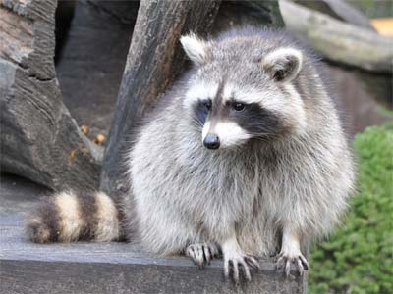  Foto: Quartl/Wikimedia Commons/  CC BY-SA 3.0

Roter amerikanischer Sumpfkrebs
Der Rote Amerikanische Sumpfkrebs stammt aus Nordamerika. Er wurde nach Europa eingeführt, um ihn dort zu züchten. Aus den Zuchtanlagen sind Krebse entkommen und haben sich in Bächen und Flüssen verbreitet. Der Rote Amerikanische Sumpfkrebs gefährdet einige einheimische Krebsarten. Denn er vermehrt sich schneller und kann sich gut an neue Bedingungen anpassen. Außerdem überträgt der Rote Amerikanische Sumpfkrebs eine Krankheit, die für einheimische Krebsarten tödlich ist. Der Rote Amerikanische Sumpfkrebs selbst wird aber nicht krank. | 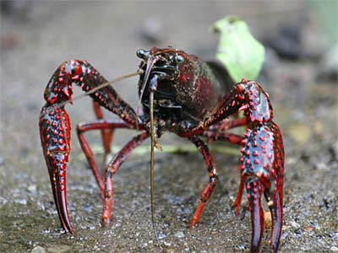  Foto: MikeMurph/Wikimedia Commons/  Public domain

Riesenbärenklau
Riesenbärenklau stammt aus dem Kaukasus. Die Pflanze wurde im 19. Jahrhundert als Zierpflanze nach Europa eingeführt. Ab Mitte des 20. Jahrhunderts hat sie sich rasch in der freien Natur ausgebreitet. Zum Teil, weil die Pflanzen verwilderten, zum Teil wurden sie auch von Menschen absichtlich verbreitet, zum Beispiel von Imkern. Riesenbärenklau kann anderen Pflanzen schaden, und er ist für Menschen gesundheitsschädlich. Die Pflanze kann bis zu fünf Meter hoch wachsen und andere Pflanzen verdrängen. Gesundheitsschädlich ist der Riesenbärenklau, wenn man die Pflanze berührt. Dadurch wird die Haut besonders lichtempfindlich. Im Sonnenlicht kann dies zu sehr starken Verbrennungen führen. | 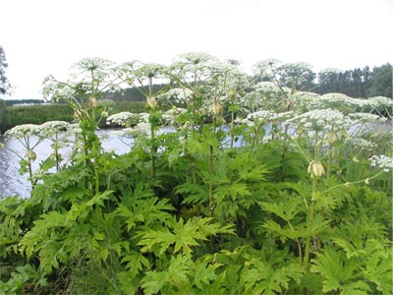  Foto: GerardM/Wikimedia Commons/  CC-BY-SA-3.0

Asiatischer Marienkäfer
Der Asiatische Marienkäfer wurde in den 1980er-Jahren nach Europa gebracht. Das war Absicht: Er sollte helfen, auf natürliche Weise Schädlinge zu bekämpfen. Denn wie die einheimischen Marienkäfer frisst er Blattläuse. Aber der Asiatische Marienkäfer hat sich unkontrolliert ausgebreitet.  Für den Obstanbau ist der Asiatische Marienkäfer im Frühjahr und Sommer nützlich, weil er viele Blattlausarten frisst. Im Spätsommer kann er jedoch Schaden anrichten, weil er Beerenobst frisst. Auch für heimische Insekten ist der Asiatische Marienkäfer eine Gefahr, weil er sich stark vermehrt und die Larven anderer Insekten frisst. Für den heimischen Siebenpunkt-Marienkäfer ist das vor allem gefährlich, weil seine eigenen Larven gefressen werden und sein asiatischer Verwandter ihm außerdem Nahrung „wegfrisst”, zum Beispiel Blattläuse. Auf diese Weise verdrängt der Asiatische Marienkäfer andere Insektenarten.  Es gibt den Asiatischen Marienkäfer in verschiedenen Farben. Du kannst ihn daran erkennen, dass er größer ist als die heimischen Siebenpunkt-Marienkäfer. Außerdem hat der Asiatische Marienkäfer mehr Punkte, meist sind es 19.  Auf dieser Internetseite kannst du mehr über Asiatische Marienkäfer erfahren:  http://naturdetektive.de/26033.html | 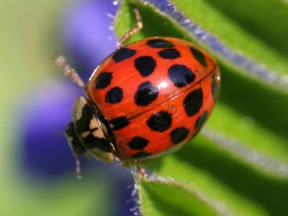  Foto: Armin Kübelbeck/Wikimedia  Commons/CC BY-SA 3.0

Hausmaus
Die Hausmaus stammt ursprünglich nicht aus Europa. Es wird vermutet, dass sie vor 1.000 bis 4.000 Jahren eingeschleppt wurde. Das heißt, sie gelangte mit dem Menschen in ihr neues Verbreitungsgebiet. Weil sie bereits sehr lange in Europa lebt, gilt sie nicht mehr als „neue” Art. | 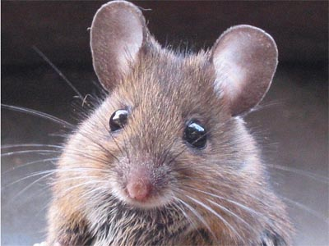  Foto: Rasbak/Wikimedia Commons/  CC BY SA 3.0

Kartoffel
Kartoffeln sind für uns heute ein Grundnahrungsmittel. Doch vor einigen hundert Jahren waren sie in Europa noch unbekannt, denn sie stammen aus Südamerika. Erst nach den Reisen von Christoph Kolumbus ab 1492 wurden die Pflanzen nach Europa gebracht, um sie in der Landwirtschaft anzubauen. Kartoffeln sind also „fremd”. Das gilt übrigens auch für Mais und Tomaten – auch sie kamen aus der „neuen Welt” nach Europa. Sie sind nicht nur nützlich als Lebensmittel, sie schaden auch keinen anderen Arten. Es ist nicht bekannt, dass sie sich in der freien Natur ausbreiten. | 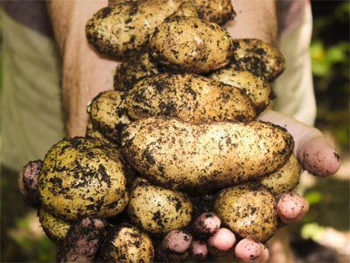  Foto: Heather Smith/pexels.com/  Public domain

